Dobrý den,
doufám, že se máte všichni skvěle a netrávíte čas jen doma u počítače! Musím se přiznat, že jsem se stal cyklistickým nadšencem a začal objevovat krásy nedalekého okolí. Nemějte strach, fotky z cyklovýletů vás v září rozhodně neminou! :-)

Nicméně je čas opět pracovat, tématem dnešní hodiny budou světové jazyky a sídla. Tímto týdnem téma obyvatelstvo dokončíme a poté se budeme společně věnovat již poslední etapě letošního zeměpisu, a to sice hospodářství.

Vypracuj do sešitu!

5) z hlediska jazyků

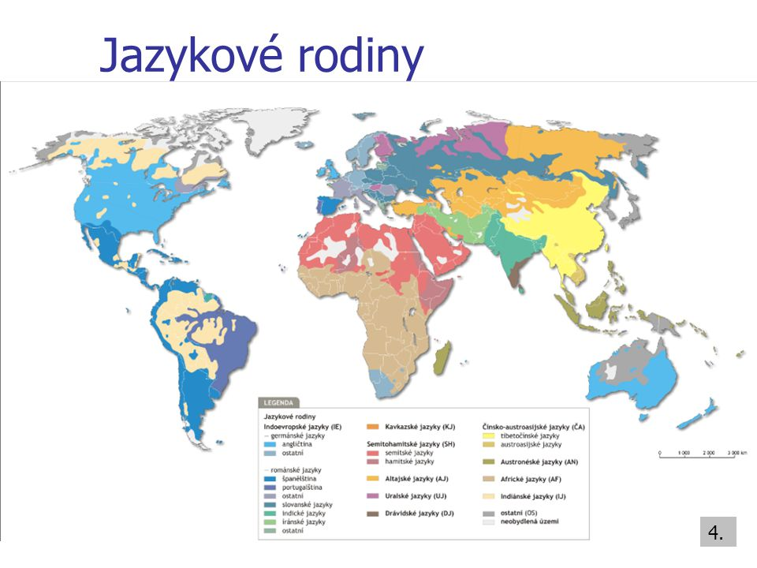
Pomocí přiložené mapy, přiložené stránky z učebnice a vyhledávání na internetu se pokus najít chybějící informace.
- co je to jazyk?
- jazyková rodina = skupina jazyků, které mají společný základ
- jednotlivé jazykové rodiny se dále dělí na jazykové skupiny
- nejpočetnější jazykovou rodinou je ?
- indoevropská jazyková rodina se dělí v Evropě na tři větve: U a) i b) uveď 4 příklady
a)
b)
c) slovanské - ty se dále dělí na západoslovanské (vyjmenuj všechny jazyky, které do této podskupiny patří), dále na ? (vyjmenuj) a ? (vyjmenuj)

- Sídla (viz další strana dokumentu, povinně přečti)
- sídlo = jakákoli obydlená oblast na konkrétním místě
- existují však místa, kde lidé nemohou trvale žít, mezi tyto místa patří ? (určité typy biomů)
- podle počtu obyvatel sídla dělíme nejčastěji na ?
- v novověku došlo ke stěhování lidí za prací do měst, tomuto procesu se říká ?
- v posledních letech se lidé rozhodují zpět pro bydlení v klidnějších oblastech, a proto se stěhují zpět za hranici měst, tento proces nazýváme ?

- Typy sídel (u každého typu se pokus najít příklad)

- aglomerace =
- konurbace =
- megalopolis =

- Pojmy

- slum =
- ekumena =
- anekumena =

A jak to vypadá ve slumu? https://www.idnes.cz/cestovani/kolem-sveta/kibera-kena-slum.A141007_170511_kolem-sveta_ven
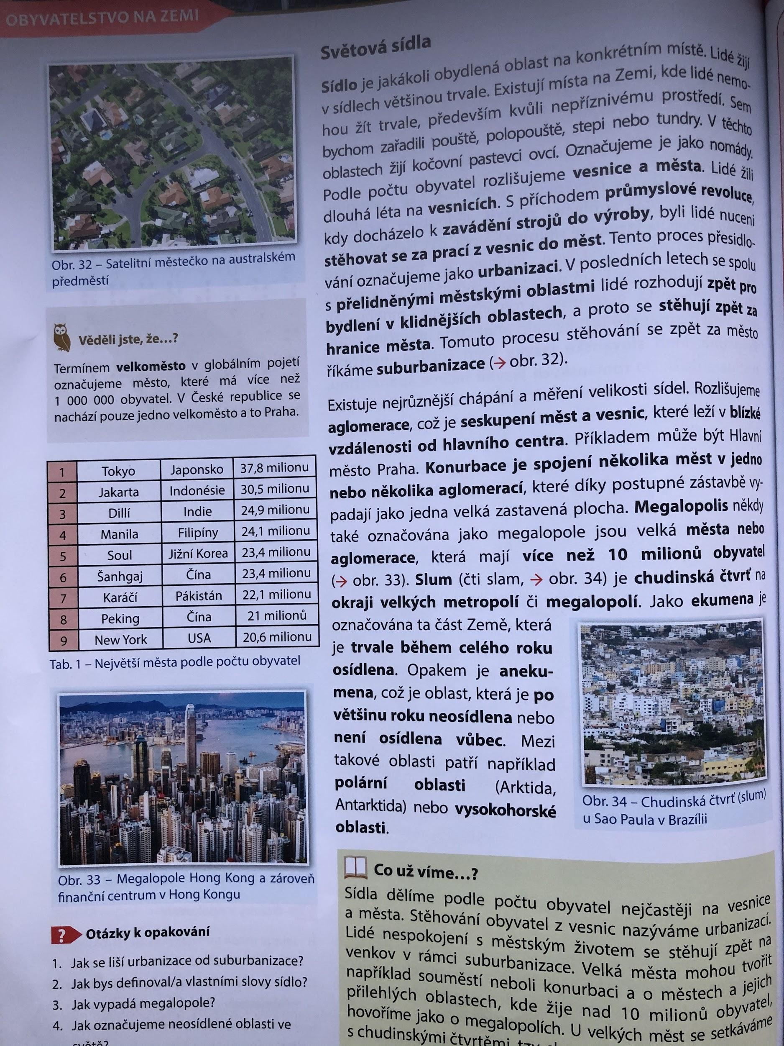

To byla teda fuška! Pokud jsi došel/došla až sem, tak ti musím pogratulovat. Je však před tebou ještě jeden úkol. Neboj se, už opravdu poslední! :-) Vypracovaný zápis vyfoť chytrým telefonem, naskenuj a odešli na mail martin.klement@zssmrzovka.cz

Mějte se báječně!
S pozdravem
Martin Klement

